中核汇能贵州能源开发有限公司

（国有企业）
一、企业简介
中核汇能贵州能源开发有限公司（简称中核汇能贵州公司），于2022年2月14日在贵阳注册成立，属于中核汇能有限公司/新华水力发电有限公司省级区域子公司。下辖集控中心、电力营销中心、5大区域检修中心、2个分公司和19个项目公司，资产总额超过100亿元，员工总数300余人。 截至2024年4月，公司实控总装机已突破789.9万千瓦，其中在运220万千瓦。
二、招聘对象：
届应届毕业生。
- 招聘岗位：
检修员（校园招聘）、工程管理岗（校园招聘）、法律风险岗（校园招聘）
四、专业需求：
电气自动化、机电一体化、电力、风电光伏、新能源、电气工程、土木工程、工程管理、工程造价、法律等相关专业应届生
五、投递方式：
1、手机端网申入口：http://bjxapp.cn/t/NjIwMTgwMg/
2、扫描二维码投递简历。
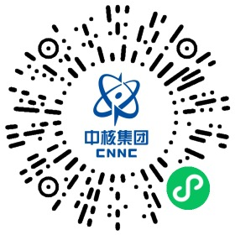
3、扫码进群，获取更多信息。



